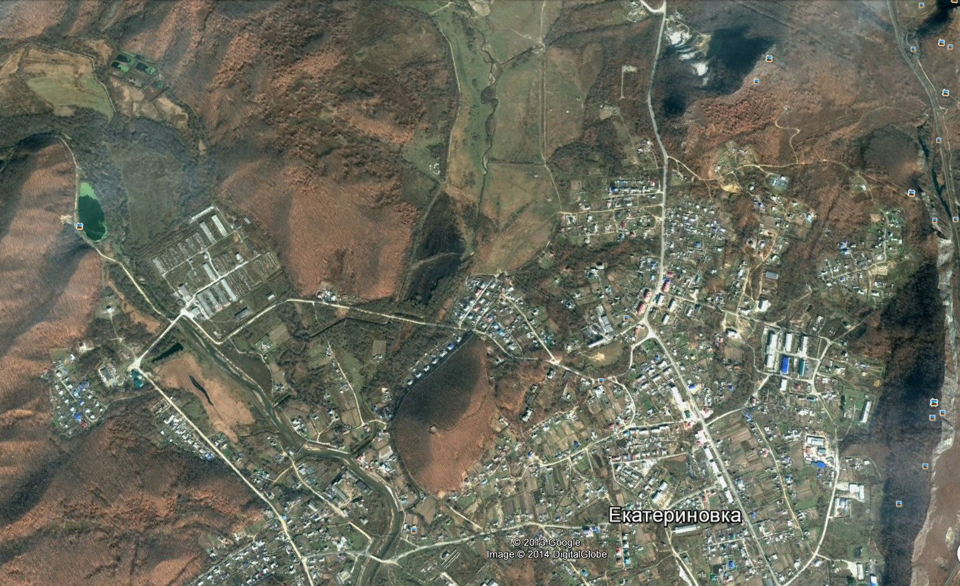

Схема земельных участков, предоставленных гражданам в соответствии с Законом Приморского края № 837- КЗ:

4,2 га, все 28 участков предоставлены гражданам